Nama Penulis | : Ratna
NIRM | : 2020143929
Judul Skripsi | : Kajian Teologis Tentang Kisah Debora Untuk  Kepemimpinan Pendeta Perempuan di Gereja  Protestan Indonesia Luwu
Tanggal Pemeriksaan : 25 Desember 2020  Similarity | : 10 %*
Dinyatakan MEMENUHI SYARAT ambang batas toleransi. Jika di
kemudian hari ditemukan kekeliruan karena keterbatasan aplikasi, seperti adanya
kesamaan dengan karya ilmiah yang lain yang lebih awal mendapatkan pengakuan
sebagai hak cipta (misalnya: karya ilmiah tersebut belum publish secara online),
maka semua konsekuensi yang ditimbulkan menjadi tanggung jawab penulis
skripsi.
Demikian surat keterangan ini, untuk dipergunakan sebagaimana mestinya.
Ratna

8AHF923198023
6 d 00
^{EN}f^{M} jf^{URUP,AH}
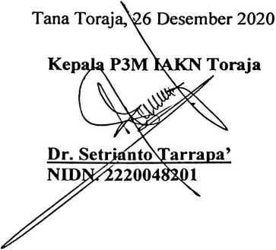
NIRM. 2020143929
¹ Maksimal 20 %
